Вершинина Алла Александровна
МАОУ "СОШ№55
Учитель начальных классов

План урока в 1 классе
ТЕМА: Задача (2 урок)

Мотивация к учебной деятельности.
- Сегодня на уроке мы будем внимательно слушать учителя и друг друга, наблюдать, стараться запоминать и понимать.
- Девиз нашего урока: "Знаешь – говори, не знаешь – слушай",
Работа над пройденным материалом
- Актуализация знаний.
- Но для начала, как всегда, нам нужна гимнастика ума.
* - отработка знания последовательности чисел от 0 до 10.
Математический диктант
1. Сложите 3 и 6
2. Вычтите 2 из 5
3. Увеличьте 4 на 3
4. Уменьшите 9 на 6
5. Найдите сумму чисел 5 и 2
6. найдите разность чисел 9 и 4.
7. Увеличьте 3 на 3.
8. На сколько 5 меньше 9?
9. Уменьшаемое 10,вычитаемое 9. Найдите разность.
10. Найдите сумму чисел 7 и 1.

ПРОВЕРКА ПО ОБРАЗЦУ: 9, 3, 7, 3, 7, 5, 6, 4, 1, 8,

Самоопределение к деятельности.

О н а ч р д ф з и
1 2 3 4 5 6 7 8 9

- Определите, о каких частях идет речь, сопоставьте их с буквами, и вы сможете расшифровать тему урока.
- Число, которое стоит в натуральном ряду после 7
- Число, соседи которого числа 2 и 4
- Предшествующее число для числа 7.
- Последующее число для числа 2.
- Число, которое больше 3,но меньше 5.
- Разность чисел 9 и 6.

- Какова же тема нашего урока? (ЗАДАЧА)
Какие мы поставим перед собой задачи?

РАБОТА ПО ТЕМЕ УРОКА
1. Работа над задачами
- Что такое задача?
- Из каких частей состоит задача? (КАРТОЧКИ НА ДОСКУ)

2. работа по карточкам
РАБОТА С КАРТОЧКОЙ №1 работа в паре.
А сейчас мы с вами потренируемся нахождение частей задачи.
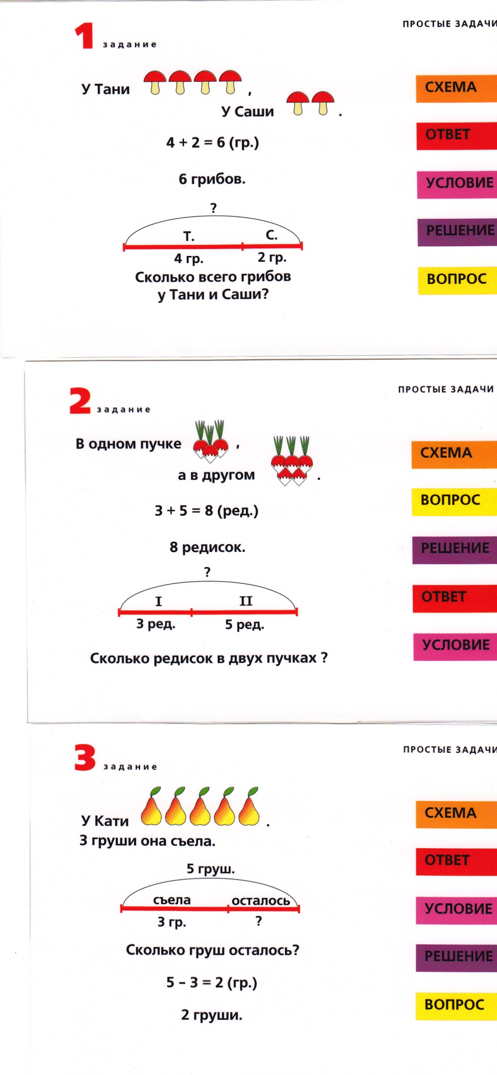

РАБОТА С КАРТОЧКОЙ №2 ФРОНТАЛЬНАЯ РАБОТА
Найдите задачу.
1.«У Тани 4 гриба».

2.«У Тани 4 гриба, а у Саши - 2 гриба».

3. «У Тани 4 гриба, а у Саши - 2 гриба. Сколько грибов у Тани и Саши вместе?»

4.«На сколько яблок больше, чем груш?»

-Назовите вид задачи.
(разбор, запись и решение задачи))

ФИЗМИНУТКА
РАБОТА С КАРТОЧКОЙ №3 РЕШЕНИЕ ЗАДАЧ
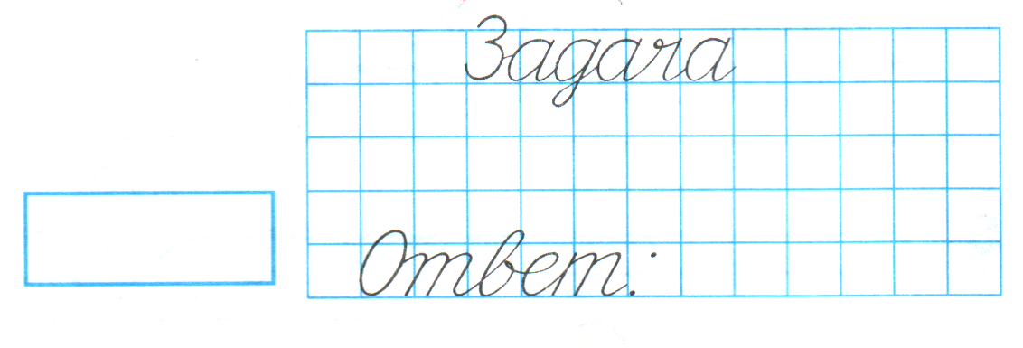
КаРТОЧКА 3
1.
У Димы было 4 марки, а у Ани 3 марки. Сколько марок у Димы и Ани вместе?
Дима
Аня
2.
Во дворе играли 6 ребят. Двое ушли домой. Сколько ребят осталось во дворе?
ушли
остались

Рефлексия.

Подведение итогов.

Рекомендация к домашнему заданию

